Presoja gradnje HE na Muri

Poglejte posnetek in razmislite o prednostih in slabostih morebitne umestitve hidroelektrarn na reko Muro. V tabelo zapišite argumente glede na ekološka merila (vpliv na okolje) in ekonomska merila. Kritična presoja upošteva tako prednosti kot slabosti, napišite vsaj dva argumenta v vsako polje.

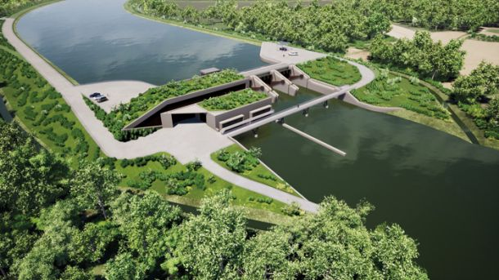  Vir: Vlada ustavila postopek priprave prostorskega načrta za hidroelektrarno na Muri. IK, STA, Mladina. URL: https://www.mladina.si/191389/vlada-ustavila-postopek-priprave-prostorskega-nacrta-za-hidroelektrarno-na-muri/ (citirano 15. 11. 2020) | 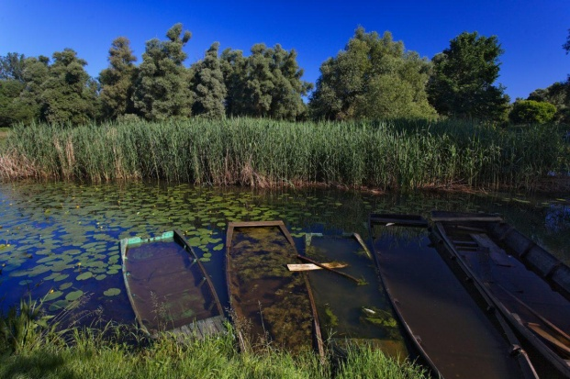  Avtor: Goran Safarek  Vir: Unesco razglasil Biosferno območje. 26. 7. 2018. MMC RTV SLO. URL: https://www.rtvslo.si/okolje/novice/unesco-razglasil-biosferno-obmocje-mura/461687 (Citirano 15. 11. 2020)

 | PREDNOSTI | SLABOSTI
EKOLOŠKA MERILA
EKONOMSKA MERILA

